Ο  Δ ι γ ε ν ή ς --- α κ ρ ι τ ι κ ό  
  
[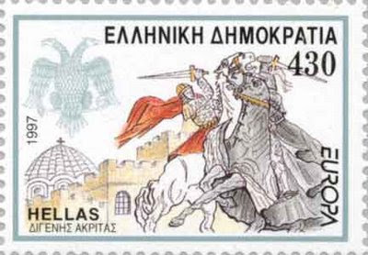](http://1.bp.blogspot.com/-MwOUtP1L7Gg/UV2s2f3boaI/AAAAAAAAAX0/-D-Nnw-OxJo/s1600/DigenisAkritas.jpg)

Ακριτικά

Ονομάζονται τα πολύ παλαιά αφηγηματικά τραγούδια τα οποία αναφέρονται στη ζωή, στα κατορθώματα, στις περιπέτειες και στους έρωτες των ακριτών, των φρουρών δηλαδή των βυζαντινών συνόρων (άκρων).

ΒΑΣΙΛΕΙΟΣ ΔΙΓΕΝΗΣ ΑΚΡΙΤΑΣ

Ο πιο ξακουστός από τους ακρίτες
ήταν ο Βασίλειος Διγενής, που στο
πρόσωπό του συγκέντρωνε τα
χ...

Ο Βασίλειος Διγενής Ακρίτας εκφράζει τον σκληροτράχηλο πολεμιστή που υπερασπίζει με σθένος την πατρίδα του. Πήρε την επονομασία Διγενής , καθώς καταγόταν από δυο γενιές, η μητέρα του Ειρήνη, κόρη βυζαντινού στρατηγού και ο πατέρας του Μουσούρ εμίρης από τη Συρία. Πολλοί μελετητές προσπάθησαν να ταυτίσουν τον ήρωα των τραγουδιών με κάποιο ιστορικό πρόσωπο και υποστήριξαν ότι μπορεί να είναι ο στρατηγός Ανδρόνικος Δούκας, νικητής των Αράβων στην Κιλικία ή ο στρατιωτικός αξιωματούχος Διογένης που σκοτώθηκε σε μάχη με τους Άραβες κ.ά. Το βέβαιο είναι ότι η προσωπικότητα του Διγενή αποτέλεσε λαϊκό θρύλο και υμνήθηκε με πάρα πολλά τραγούδια

Κείμενο βιβλίου:

Ο ΔΙΓΕΝΗΣ

O Διγενής ψυχομαχεί  κι η γης τόνε τρομάσει 
κι η πλάκα τον ανατριχιά  που θέλει τον σκεπάσει. 
Κι εκειά βαριά ...

Το τραγούδι είναι ακριτικό με επικά χαρακτηριστικά.

**Θέμα:**

Θέμα του τραγουδιού είναι οι τελευταίες στιγμές του Διγενή Ακρίτα, η αντίδραση των αψύχων στο ψυχομαχητό του και τα τελευταία περήφανα λόγια του ήρωα.

Το περιεχόμενο είναι ηρωϊκό.

**Η Αντίδραση των αψύχων στον επικείμενο θάνατο του Διγενή.**

**Η αντίδραση της φύσης
Άψυχα

Η γης

Η πλάκα

Τι νιώθουν

Τρόμο, έκπληξη, δέος γιατί
γνωρίζει ότι ο Διγενής δεν
φοβήθηκε πο...**

**Η ευχή και ο ρόλος της
Να 'χεν η γης πατήματα κι ο ουρανός κερκέλια,
να 'πάτιουν τα πατήματα, να 'πιανα τα κερκέλια
να δώκ...**

**Τα ανθρώπινα και υπερφυσικά γνωρίσματα του Διγενή.**

Ο Διγενής είναι ένας ήρωας με υπερφυσικές ιδιότητες και ξεχωριστή ανδρεία. Δεν παύει όμως να είναι άνθρωπος και κάποια στιγμή έρχεται αντιμέτωπος με το θάνατο και γνωρίζει τη μοίρα του. Την ώρα που χαροπαλεύει είναι ένας αδύναμος άνθρωπος που καλείται να αποδεχθεί την ανθρώπινη φθαρτή του φύση .(τρεις μέρες πάλευε ο Διγενής με το χάροντα. Κι όπου χτυπούσε ο Διγενής έτρεχε το αίμα σαν αυλάκι. Κι όπου χτυπούσε ο χάροντας έτρεχε το αίμα σαν ποτάμι. Μέσα από αυτή τη μάχη νικητής βγήκε ο χάροντας που τόσο πολύ ζήλεψε τη γενναιότητα του ανδρός. Ημέρα Τρίτη έφυγε ο ηρωϊκός Ακρίτας , Τρίτη ήταν και η μέρα που γεννήθηκε.)

**Το στοιχείο της υπερβολής.**

Η τολμηρή προσωποποίηση της γης και της πλάκας που παρουσιάζονται σαν έμψυχα όντα με συναισθήματα και αντιδράσεις είναι στοιχείο υπερβολής και αποτελεί ένα μέσο με το οποίο εξαίρεται η ανδρεία του Διγενή στην άνιση μάχη με το θάνατο.

**Στόχος του τραγουδιού.**

Στόχος του τραγουδιού είναι η προβολή εξαιρετικών ηρωϊκών ιδιοτήτων του Διγενή οι οποίες προβάλλονται  ως υπερφυσικές.

**Γλώσσα:**

Δημοτική, παραστατική με κρητικούς ιδιωματισμούς ( κερκέλια, εκειά ,ανατριχιά..) Η σύνταξη παρατακτική και ο λόγος λιτός. Κυριαρχούν τα ρήματα και τα ουσιαστικά που εκφράζουν την κορύφωση της ψυχικής δύναμης του ήρωα. Τα επίθετα είναι ελάχιστα.

**Ύφος**

Ηρωϊκό, επικό, μεγαλοπρεπές, ελεγειακό (πένθιμο) ,μελαγχολικό.

**Στιχουργικές παρατηρήσεις:**

Οι στίχοι είναι από τους πιο συνηθισμένους των δημοτικών τραγουδιών (ιαμβικοί δεκαπεντασύλλαβοι, ανομοιοκατάληκτοι, χωρισμένοι σε δύο αυτοτελή νοηματικά ημιστίχια).

**Ενδεικτικά εκφραστικά μέσα**:

1. Προσωποποιήσεις: «κι η γης τόνε τρομάσει», «κι η πλάκα τον ανατριχιά...»,

«Να ’χεν η γης πατήματα κι ο ουρανός κερκέλια», «να δώκω σείσμα τ’ ουρανού...»,

«να ρίξει... αμάλαγο χρυσάφι».

2. Υπερβολή: «-Να ’χεν η γης... χρυσάφι!».

3. Ασύνδετο σχήμα: «να πάτιουν τα πατήματα, να ’πιανα τα κερκέλια... να

ρίξει χιόνια...».

4. Επαναλήψεις: «πατήματα... πατήματα...», «κερκέλια... κερκέλια».

5. Αντιθέσεις: «O Διγενής ψυχομαχεί ≠ κι η γης τόνε τρομάσει κι η πλάκα τον

ανατριχιά...», «κι εκειά βαριά που κείτεται ≠ λόγια αντρειωμένα λέει».

6. Εικόνες: «O Διγενής ψυχομαχεί... τον σκεπάσει», «-Να ’χεν η γης...

χρυσάφι!»

.

7.Ευθύς λόγος. Τα λόγια της ευχής.

**Ερωτήσεις.**

1.Ποιο είναι το θέμα του τραγουδιού;

2.Ποια  ανθρώπινα και ποια υπερφυσικά γνωρίσματα του Διγενή εκφράζονται ή υποδηλώνονται στο τραγούδι;

**Παράλληλο κείμενο:**  
 **Ο θάνατος του Διγενή ( παραλλαγή )**  
Ο Διγενής ψυχομαχεί κι η γης τονε τρομάζει.  
Βροντά κι αστράφτει ο ουρανός και σειέται ο πάνω κόσμος,  
κι ο κάτω κόσμος άνοιξε και τρίζουν τα θεμέλια,  
κι η πλάκα τον ανατριχιά πως θα τονε σκεπάσει,  
πως θα σκεπάσει τον αητό, τση γης τον αντρειωμένο.  
  
Σπίτι δεν τον εσκέπαζε, σπήλιο δεν τον εχώρει,  
τα όρη τα διασκέλιζε, βουνού κορφές επήδα.  
Στο βίτσισμα έπιανε πουλιά, στο πέταγμα γεράκια.  
Στο γλάκιο και στο πήδημα τα λάφια και τ’ αγρίμια.  
  
Ζηλεύει ο Χάρος με χωσιά, μακρά τονε βιγλίζει.  
Και λάβωσέ ντου την καρδιά και την ψυχή του πήρε.

Εργασία:

Διαβάζοντας προσεκτικά το κείμενο του βιβλίου με το παράλληλο κείμενο, να επισημάνετε ομοιότητες και διαφορές των δύο κειμένων.

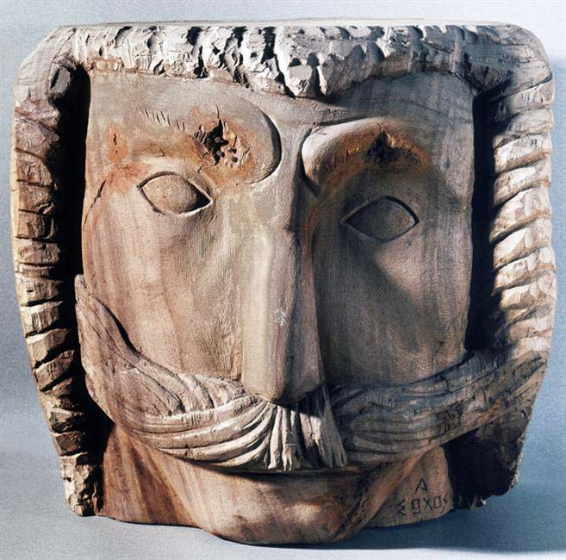

Αντώνης Σώχος ‘’ Διγενής ‘’

Η ΠΡΟΣΩΠΙΚΟΤΗΤΑ ΤΟΥ ΗΡΩΑ

Το όνομά του δίνει την
υποβλητική εικόνα ενός
ανθρώπου ημίθεου : ψηλός,
δυνατός, ατρόμητος. Η δύ...

Πηγές:

filologikoskipos.blogspot.com/2018

Theodorapappa.blogspot.com/2018

Users.sch.gr/ipap/Ellinikos politismos/logotexnia

Filologos123.blogspot.com/pblog-page

Katerinapothou.blogspot.com/2019